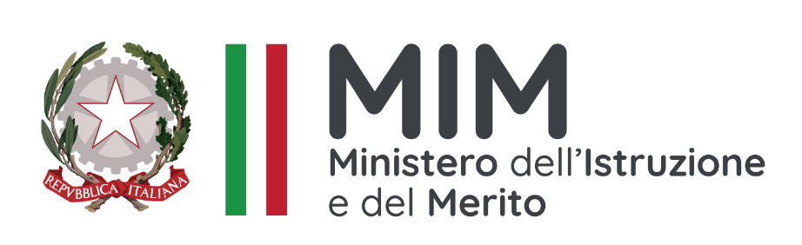
MINISTERO DELL’ISTRUZIONE E DEL MERITO
UFFICIO SCOLASTICO PER LA REGIONE CAMPANIA
ISTITUTO COMPRENSIVO STATALE “G. GARIBALDI”
Via S. Rocco, nn. 28-30 81030 Castel Volturno (CE)
TEL. 0823-763167 – E-mail ceic87800x@istruzione.it
Codice Meccanografico: Ceic87800x – C.F. 93082170619

GRIGLIA PER L’INDIVIDUAZIONE DI ALUNNI BES

DATI RELATIVI ALL’ALUNNO
Cognome e nome ..........................................................................................................................................
Data e luogo di nascita ..................................................................................................................................
Scuola ............................................................................................................................................................
Classe .............................................................................................................................................................
AREA FUNZIONALE CORPOREA E COGNITIVA
 | Molto | Abbastanza | Poco | Per niente
Difficoltà di attenzione
Difficoltà di memorizzazione
Difficoltà di gestione del tempo
Necessità di tempi più lunghi
Difficoltà di pianificazione e organizzazione
Difficoltà a portare a termine un compito
Difficoltà di ascolto
AREA RELAZIONALE ECOMPORTAMENTALE
 | Molto | Abbastanza | Poco | Per niente
Scarsa motivazione
Scarsa autostima
Difficoltà di autoregolazione e autocontrollo
Difficoltà ad accettare e rispettare le regole
Comportamenti ostili
Comportamenti oppositori
Comportamenti aggressivi
Iperattività
Impulsività
Difficoltà di relazione con i compagni
Difficoltà di relazione con gli insegnanti
AREA DEGLI APPRENDIMENTI
 | Molto | Abbastanza | Poco | Per niente
Difficoltà di comprensione : ascolto/lettura in autonomia

Difficoltà nella produzione orale
Difficoltà di lettura : correttezza/velocità
Difficoltà di scrittura
Difficoltà nell’utilizzare il lessico
Difficoltà nel sottolineare e identificare parole chiave
Difficoltà nel costruire schemi, mappe...
Difficoltà nell’area del calcolo
AREA LINGUISTICA ( ALUNNI NON ITALOFONI)
 | Molto | Abbastanza | Poco | Per niente
Difficoltà di comprensione orale: linguaggio quotidiano
Difficoltà di comprensione delle consegne scolastiche
Difficoltà di comprensione dei linguaggi disciplinari
Difficoltà nella comunicazione e nella produzione orale

FIRMA DEI DOCENTI
__________________ , __________________, ____________________, ____________________
__________________ , __________________, ____________________, ____________________

FIRMA DEI GENITORI
___________________________
___________________________

__________________, lì ___________
IL DIRIGENTE SCOLASTICO

